§ XXXII.4. РАЗВИТИЕ ЛИНИИ ПО СКЛОНАМ И ПЕРЕВАЛЬНЫЕ ДОРОГИ
Переходные участки от долинных трасс к перевальным участкам (рис. XXXII.6) характеризуются большими продольными уклонами местности, превышающими допустимый на дороге. Для возможности проложения трассы приходится искусственно увеличивать ее длину (развивать трассу) заходами в боковые долины. В отличие от проектирования долинной трассы на участках развития дорогу прокладывают с продольными уклонами, близкими к максимальным, используя каждую возможность набора высоты (рис. XXXII.7). Применяются и более сложные способы развития трассы, как, например проложение трассы автомобильной магистрали по спирали с тоннелями и эстакадами (рис. ХХХП.8), что позволило при расстоянии между начальной и конечной точками по воздушной линии 500 м преодолеть разность отметок 80 м.

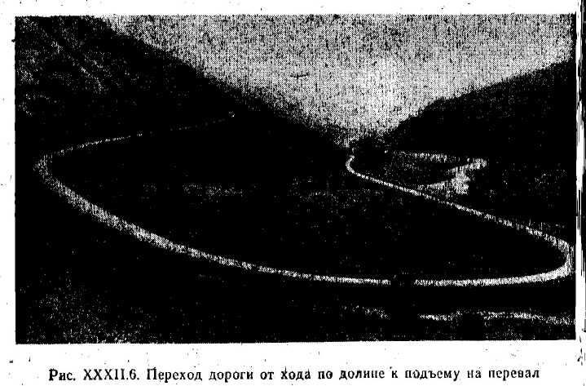
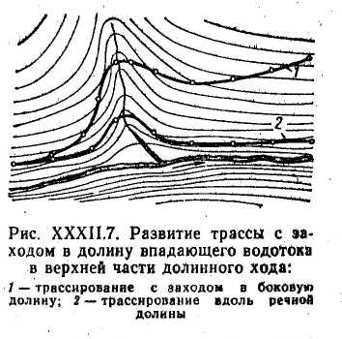

Подходы к перевалам характеризуются значительными продольными уклонами, большим числом кривых, наличием обратных кривых – серпантин, большими объемами скальных работ. На них часто приходится устраивать специальные инженерные сооружения – снегозащитные галереи и тоннели. Сами же перевалы и горные плато имеют сравнительно спокойный рельеф и меньшие, чем на подходах к ним, уклоны.
На перевальных участках наиболее сильно проявляются климатические особенности высокогорных районов. Перед началом проектирования должны быть установлены уровни и сроки опускания ледников и снеговой линии, места устойчивых туманов и другие характеристики, позволяющие наметить целесообразную высоту расположения тоннельных вариантов, а также определить транспортные качества будущей дороги с учетом особенностей работы автомобильных двигателей в высокогорных условиях.
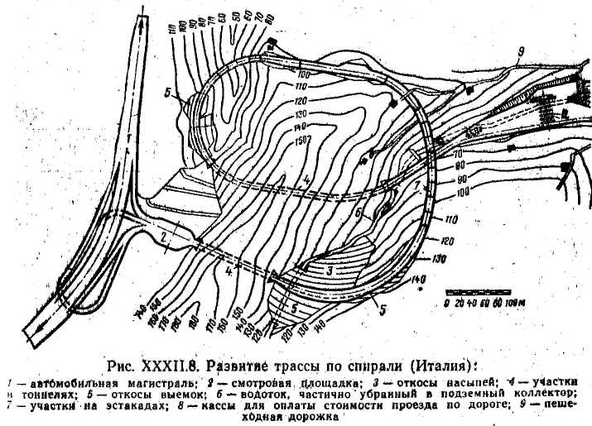

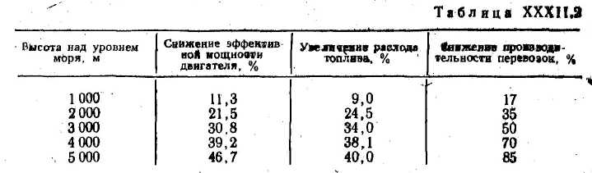

Мощность автомобильных двигателей зависит от плотности воздуха. Состав горючей смеси характеризуется отношением количества действительно используемого кислорода к теоретически необходимому (коэффициент избытка воздуха). Автомобильные Двигатели обычно работают на смесях с коэффициентом избытка воздуха в пределах 0,8 – 1,2. На больших высотах плотность воздуха уменьшается и вследствие этого наполнение двигателей снижается. Это приводит к снижению мощности двигателей как из-за уменьшения количества кислорода и топлива, попадающего в цилиндры, так и из-за ухудшения процесса сгорания в результате падения давления в конце сжатия. Отражается также на работе двигателей ухудшение их охлаждения в связи с понижением температуры кипения воды.
Показатели эффективности использования автомобилей с карбюраторными двигателями ухудшаются с поднятием на каждую тысячу метров над уровнем моря (табл. XXXII.2).
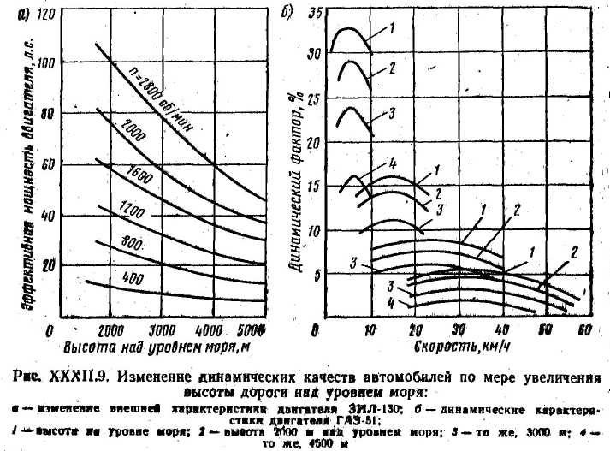

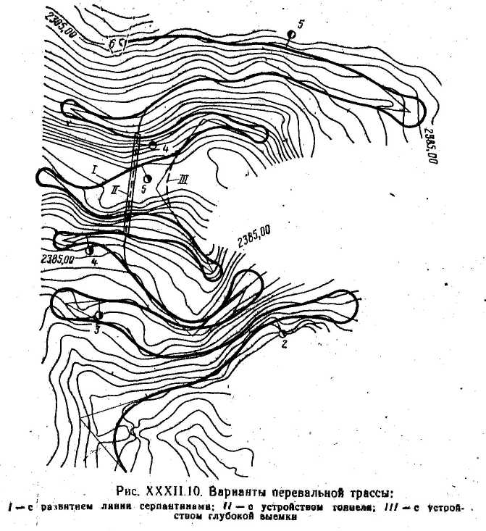

При перевозках на высотах, превышающих 2000 м, необходимо считаться со снижением мощности двигателя (рис. XXXII.9). Поэтому при проектировании высокогорных дорог предельный уклон для перевальных участков целесообразно назначать на 10 – 20‰ меньше, чем для участков трассы, расположенных на небольших высотах над уровнем моря.
Необходимость учета высокогорности при проектировании дорог возникает довольно часто. Наиболее высокие горные перевалы на дорогах Кавказа расположены на высоте 2500 – 2800 м. Перевал Ак-Байтал на Памирском тракте (Ош – Хорог) находится на высоте 4800 м над уровнем моря. Динамический фактор составляет на нем лишь 44% от номинального.
Для пересечения горного хребта выбирают перевалы с наименьшей высотой, расположенные наиболее близко к заданному направлению трассы и имеющие удобные подходы, позволяющие развить трассу. В неизученных районах для установления перевального участка проводят рекогносцировки с барометрическим нивелированием или осматривают местность с вертолета, обследуют существующие вьючные и пешеходные тропы. В малоисследованных районах используют аэрофотосъемку и радионивелирование.
Основная особенность перевальных ходов – необходимость искусственного удлинения трассы, вызванная тем, что уклон местности по прямому направлению обычно превышает заданный предельный уклон (рис. XXXII.10).
Линию развивают, ориентируясь не на предельный, а на несколько меньший уклон, который называют руководящим. Его принимают на 10 – 15‰ меньше предельного, учитывая неизбежности последующего сокращения длины трассы при окончательном трассировании из-за спрямления мелких переломов в плане, вписывания кривых в углы поворота и уменьшения продольных уклонов на кривых малого радиуса. Чем сложнее рельеф горного склона и выше требования к плавности трассы, тем больше следует снижать величину заданного уклона (рис. XXXII.11).
Трассирование дороги на перевальных участках всегда ведут от перевала к долине. На верхней части склона между перевалом и вершиной долины трассу развивают зигзагами, прокладывая ее максимальными допустимыми уклонами с устройством в вершинах углов петель или серпантин (рис. XXXII. 12). В связи со сложностью работ в горной местности целесообразно вначале выбрать трассу по материалам аэрофотосъемки или по крупномасштабным планам в горизонталях.
Для развития трассы на основе анализа геологического строения местности намечают наиболее пологие и устойчивые склоны.
На месте можно лишь ориентировочно наметить возможное направление дороги. Проложив по склону магистральный ход, снимают план в горизонталях для полосы шириной 100 – 150 м, по которому камерально проектируют трассу, обычно составляя несколько ее вариантов. В пределах этой же полосы выполняют детальную инженерно-геологическую съемку. Выбранный вариант затем переносят на местность и окончательно корректируют в процессе pазбивки.
При изысканиях без предварительного проектирования по плану в горизонталях для проложения магистрального хода используют теодолит. Инструмент устанавливают в начальной точке трассы и придают зрительной трубе угол, соответствующий принятому дли трассирования предельному уклону. Затем трассировщик посылает реечника по направлению будущей трассы на расстояние 50 – 100 м.

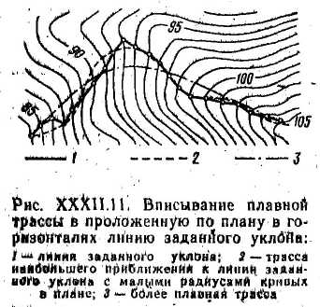

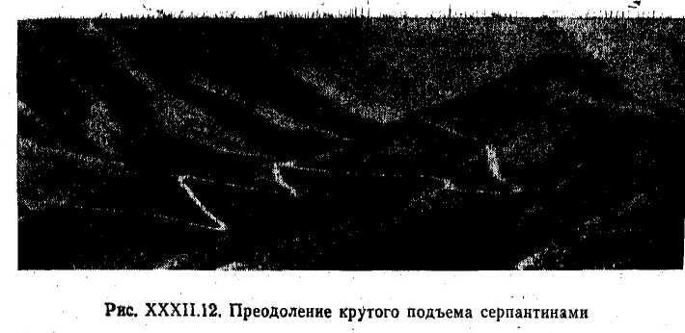

На рейке условным знаком отмечают высоту инструмента. Заставляя реечника передвигаться вправо или влево, трассировщик устанавливает рейку таким образом, чтобы пересечение нитей совпадало с отметкой на рейке. Если направление трассы меняется мало, с одной стоянки может быть установлено несколько реек. Затем; теодолит переносят на место дальней рейки и выставляют рейки по новому направлению трасты. После развития трассы отдельные участки спрямляют и назначают углы поворотов.

§ XXXII.5. ПРОЕКТИРОВАНИЕ СЕРПАНТИН
Во многих случаях место для развития трассы на крутом косогоре очень ограничено и трассу приходится прокладывать зигзагами. Вписывание кривых внутрь образующихся острых углов становится невозможным, так как длина кривой много меньше, чем сумма ее тангенсов, и поэтому продольный уклон дороги на участке кривой значительно превышает допустимый. В таких случаях применяют кривые, описанные с внешней стороны угла поворота, называемые серпантинами (рис. XXXII.13).
Серпантина состоит из основной кривой К, стягиваемой центральным углом γ, и обратных (вспомогательных) кривых. Между концами обратных кривых и основной кривой серпантины должно быть достаточное расстояние для размещения переходных кривых или прямых вставок, отгонов виража и уширения проезжей части (рис. XXXII.14).
Расстояние между вершинами обратных кривых А – В – «шейка» серпантины при малой величине острого угла серпантины α определяется условиями размещения земляного полотна.
Проектирование серпантины заключается в установлении величины отдельных ее элементов и в проверке возможности размещения на местности земляного полотна с подпорными стенками или с канавами и откосами.
Для расчета элементов серпантины при определении длины трассы (рис. XXXII.14. а) задаются значениями радиусов основной и обратных кривых R и r, прямой вставки m и находят угол поворота обратных кривых β. Длина тангенса обратной кривой равна

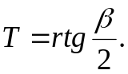

Расстояние от вершины угла обратной кривой до начала основной кривой серпантины АЕ = Т + m. Из треугольника АОЕ определяем:

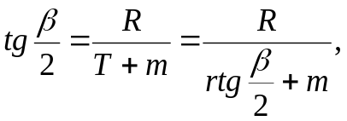

Выражая в предыдущей формуле tg β через tg β/2 и решая получающееся квадратное уравнение, находим

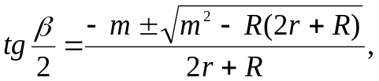

Расстояние от вершины угла обратной кривой до вершины угла серпантины определяют из выражения
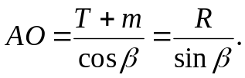
Центральный угол ,стягивающий основную кривую серпантины, равен

Длина основной кривой серпантины

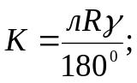

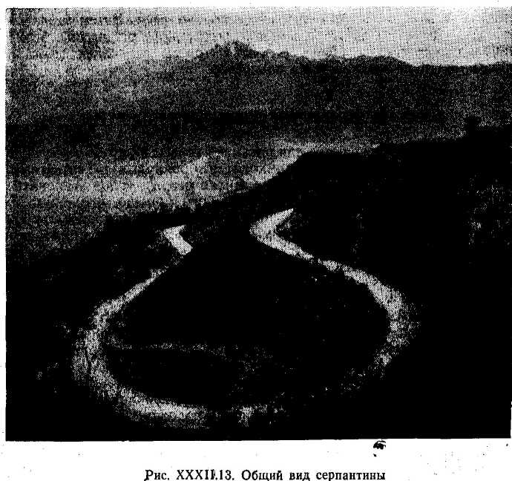

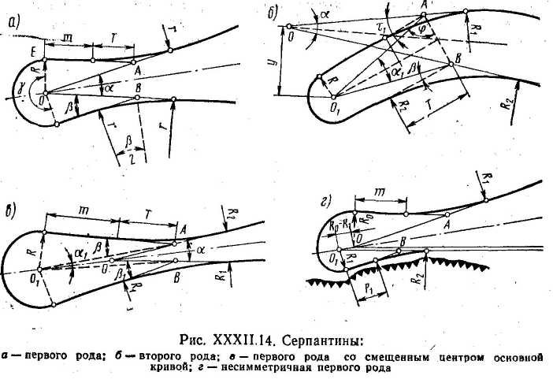

полная длина серпантины

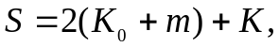

где К₀ – длина обратной кривой, м.

Эти данные достаточны для разбивки серпантины на местности. Рассмотренную серпантину, у которой обратные кривые расположены выпуклостью в разные стороны, радиусы их равны и длины прямых вставок одинаковы, называют симметричной серпантиной первого рода.
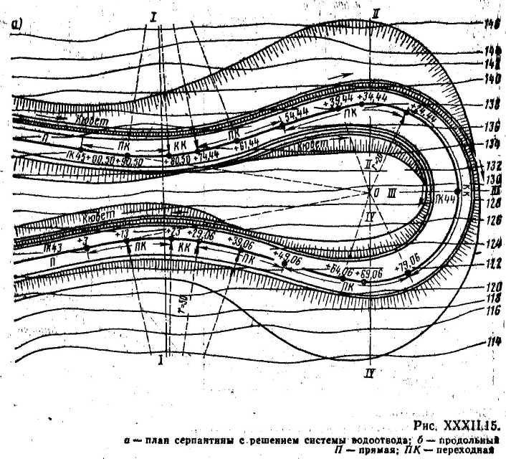

При проектировании серпантин основное внимание уделяют обеспечению устойчивости земляного полотна и нормальных условиям движения автомобилей, а также по возможности обеспечению наименьшего объема земляных работ. Для серпантин выбирают пологие участки устойчивых склонов, стремясь обеспечить разбивку основной кривой серпантины возможно большим радиусом. Очертание серпантины необходимо приспосабливать к рельефу местности. Поэтому иногда устраивают серпантины с обратными кривыми, обращенными выпуклостью в одну сторону (серпантины второго рода) со смещенным центром основной кривой, а также с основными и обратными кривыми, описанными дугами разных радиусов (см. pис.XXXII.14, б).
Серпантины проектируют на плане местности в горизонталях, располагая их в соответствии с особенностями рельефа. Наивыгоднейшее расположение и форму серпантины устанавливают путем сравнения вариантов.
При проектировании группы серпантин по плану в горизонталях изготавливают в масштабе шаблоны кривых (кружки) различных радиусов и при помощи этих шаблонов намечают варианты разнообразных типов серпантин.

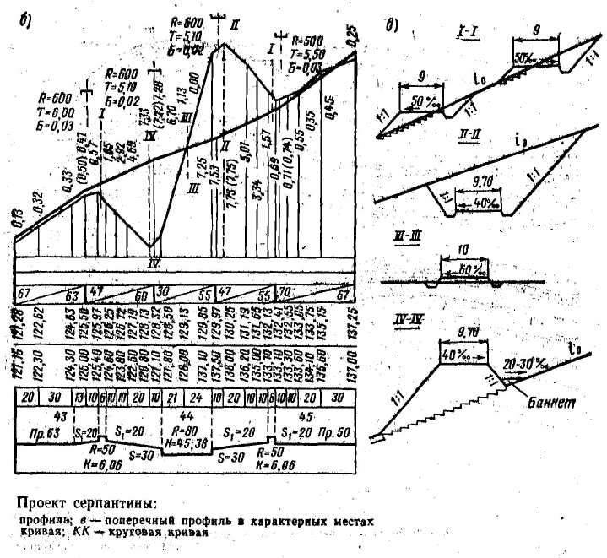

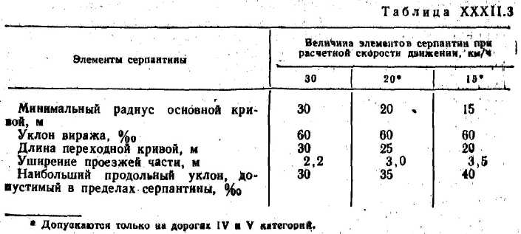

На крутых косогорах следует: предусмотреть, чтобы снег с одной серпантины не попадал при очистке на другую, расположенную ниже. Для сравнения вариантов вычерчивают продольные и поперечные профили, наносят проектную линию (рис. XXXII.15) и определяют объем работ с учетом геологического строения местности.
Геометрические элементы серпантины назначают в зависимости от принятой скорости и интенсивности движения (табл. XXXII.3).
По строительным нормам и правилам расстояние между концом вспомогательной кривой одной серпантины и началом вспомогательной кривой соседней серпантины должно быть возможно большим и во всяком случае не меньше: для дорог II и III категории 400 м; для дорог IV категории 300 м; для дорог V категории 200 м. Однако даже в этом случае (см. рис. XXXII.12) участки дорог с серпантинами имеют низкие транспортно-эксплуатационные качества. Скорость движения по ним низка, часто возникают дорожно-транспортные происшествия, а зимой их трудно очищать от снега, так как снег, счищенный с верхней ветви серпантины, попадает на нижнюю. Поэтому при изысканиях горных дорог необходимо внимательно изучить все возможности, позволяющие избежать устройства серпантин.

§ XXXII.6. ТОННЕЛИ
При пересечении коротких и крутых выходов скал на участках трассирования дорог долинным ходом, а также на высокогорных перевальных участках, подверженных снежным заносам, целесообразно прокладывать трассу тоннелями. При высокой стоимости и сложности строительства тоннельные варианты обеспечивают значительное улучшение условий последующей эксплуатации дороги. На перевальных участках сравнивают несколько вариантов с различным положением тоннеля по высоте.
Вход в тоннель обычно располагают в выемке. Переход от выемки к тоннелю назначают при глубине выемки, соответствующей по строительной и эксплуатационной стоимости 1 м тоннеля. Считается, что при разработке выемок методом взрыва на выброс целесообразно переходить к тоннелю при глубине 20 – 35 м в зависимости от принятого сечения и длины тоннеля, геологических и гидрогеологических условий. Ширину проезжей части в тоннеле между бортовыми камнями назначают 7 – 8 м, устраивая с одной стороны тротуар шириной 1м. Если количество пешеходов превышает 1000 чел/ч, тротуары устраивают с двух сторон. Высоту тоннеля назначают из условия обеспечения того же габарита, как и на мостах с ездой понизу, с дополнительным устройством в случае необходимости каналов для вентиляции (рис. XXXII. 16).
Тоннели проектируют для двух полос движения. На дорогах I категории допускается устройство тоннелей дли четырех полосного движения и двухъярусных тоннелей с двухполосным движением в каждом ярусе.
Сопротивление движению автомобиля в тоннелях возрастает по сравнению с открытыми участками дороги из-за дополнительного сжатия воздуха перед автомобилем («эффект поршня») и турбулентности воздушного потока между движущимся автомобилем и стенами тоннеля. При длине тоннеля около 1 км сопротивление воздуха для грузовых автомобилей увеличивается примерно на 40%, для легковых на 10%.

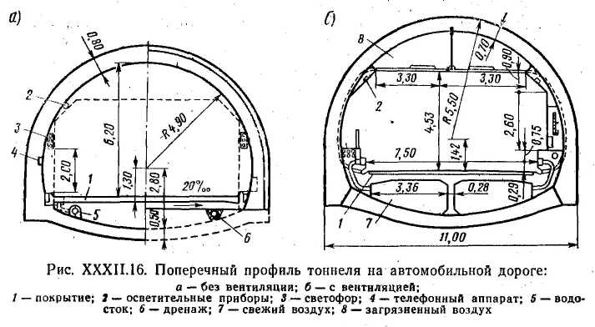
В плане и продольном профиле тоннели проектируют по тем же нормам, что и открытые участки автомобильных дорог, отдавая предпочтение расположению тоннелей на прямых участках.
Радиусы кривых в плане в тоннелях должны быть не менее 250 м, что необходимо для обеспечения минимальных требований к видимости.
Продольный уклон в тоннелях должен быть не менее 4‰ (для обеспечения водоотвода) и не более 40‰. При длине тоннеля до 500 м в исключительных случаях уклон может быть увеличен до 60‰. Тоннелям длиной до 300 м придают односторонний уклон. Свыше 300 м рекомендуется двускатный уклон с подъемом к середине тоннеля.
В стенах тоннелей устраивают камеры для хранения материалов и инструментов шириной 2 м, глубиной 2 м и высотой 2,5 м, которые размещают в шахматном порядке через 300 м с каждой стороны тоннеля. При длине тоннеля 300 – 400 м предусматривают одну камеру в середине тоннеля.
В тоннелях длиной более 150 м должна быть оборудована искусственная вентиляция. При меньшей длине тоннеля считают, что смена воздуха обеспечивается за счет движения автомобилей. Вентиляция в тоннелях должна обеспечивать также удаление отработавших газов автомобилей с дизельными двигателями, затрудняющих видимость. В связи с широким применением этилированных бензинов, продукты сгорания которых, кроме окиси углерода, содержат и другие вредные примеси, к очистке воздуха в тоннелях предъявляют столь же высокие требования, как и на промышленных предприятиях. Скорость движения воздуха при вентилировании тоннелей без учета влияния движущихся автомобилей не должна превышать 6 м/с.
Загородные тоннели длиной более 300 м на прямых участках и 150 м на кривых участках, а также все городские тоннели независимо от, их длины должны иметь искусственное освещение. Освещенность тоннелей у входа на уровне проезжей части должна быть не менее: ночью 30 лк; днем у порталов 400 – 750 лк, а в середине тоннеля 30 лк.
Наблюдения показывают, что при въезде в длинный или криволинейный в плане тоннель водитель, попадая с ярко освещенного открытого участка в слабо освещенный тоннель, на некоторое время теряет видимость (явление «светового порога»). Для его устранения входные участки ярко освещают или перекрывают сверху дороги перед входом в тоннель решетками (люверсами), постепенно снижающими освещенность покрытия.

